- 二 次 型
- 二次型及其矩阵表示
一 二次型的概念
定义1 含有 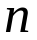个变量 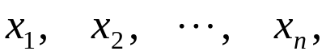的二次齐式

称为元二次型，当系数 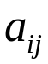为实数时 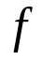 称为实二次型。
令 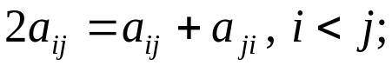可以把二次型写成矩阵乘积形式：
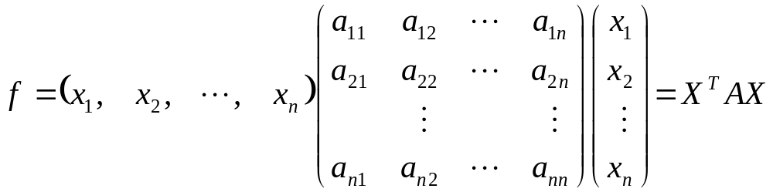
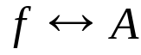。
定义 实对称矩阵 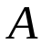称为 二次型 的矩阵，二次型 称为矩阵 的二
次型，的秩称为二次型的秩。

例 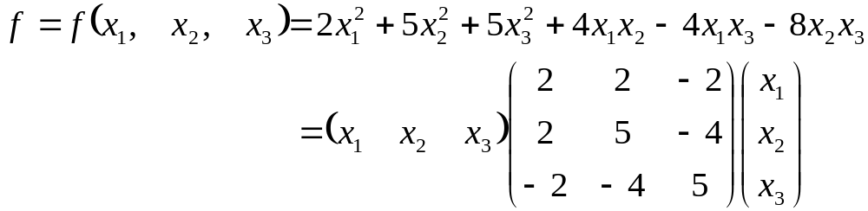
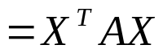
矩阵是一个实对称矩阵。
二 矩阵的合同关系
平面上的旋转
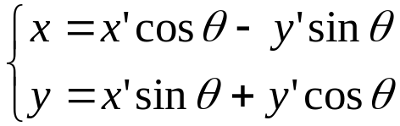

可以写成矩阵乘积形式：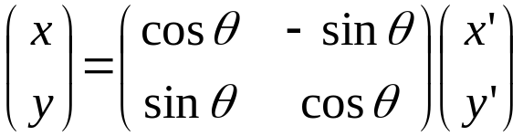

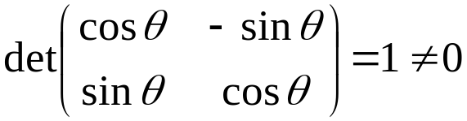

变换可一般写为： 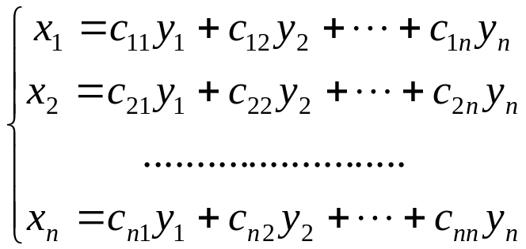 （1）

变换矩阵 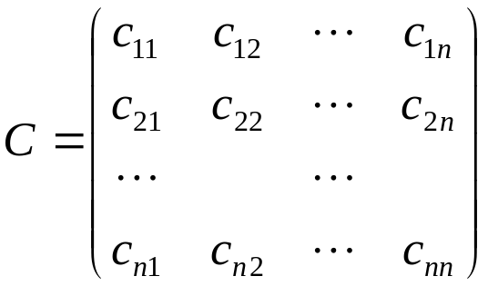 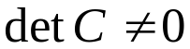 （2）

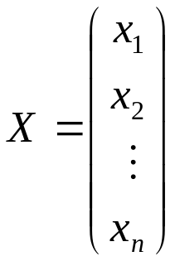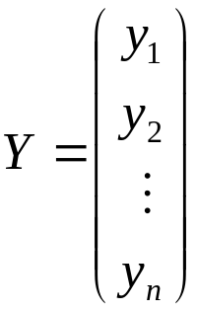
（1）式写成矩阵乘积形式 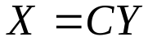 （3）
二次型经过（3）式的可逆变换后得到：
考察矩阵：
矩阵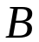仍然是实对称矩阵，二次型经过可逆线性变换后是关于变元
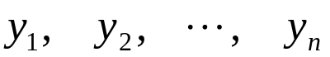 的二次型。
定理1 一个二次型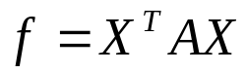，经过可逆线性变换之后，仍然是一个
二次型，新二次型的矩阵是实对称矩阵 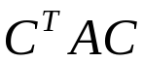。
定义3 对于两个阶矩阵 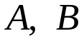，若存在一个阶可逆矩阵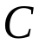，使得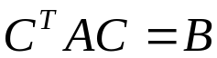，
称矩阵合同。
定理2 合同关系有以下性质
* 自反性 与合同；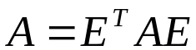
* 对称性 与合同， 则与合同；，
令 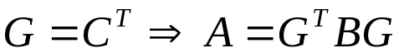
* 传递性 与合同，与合同，则与合同。
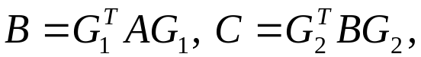
讨论二次型的问题本质上是讨论二次型的矩阵问题

第二节 化二次型为标准型
二次型的矩阵是对角矩阵
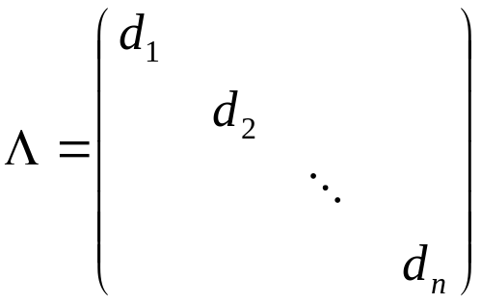
————标准型
把二次型化成标准型的问题就是把二次型矩阵化成对角形矩阵。
* 根据 第四章 定理14 实对称矩阵一定存在正交矩阵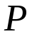，将其化成对角形，主对角上的元素是的全部特征值。
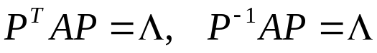
定理3 （二次型的主轴定理）对任意一个元二次型
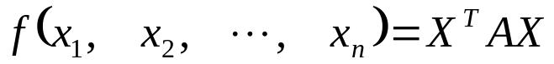
必存在正交变换，使
其中 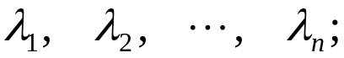是矩阵的特征根。
例 将二次型
1． 利用正交变换把二次型化成标准形
二次型对应的矩阵是：
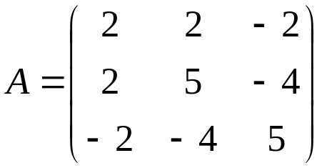 在第四章我们已经利用正交矩阵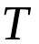将其对角化：

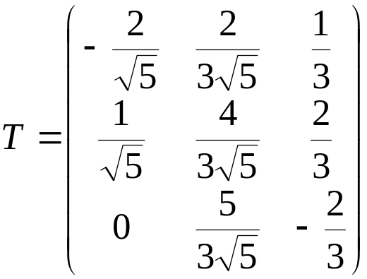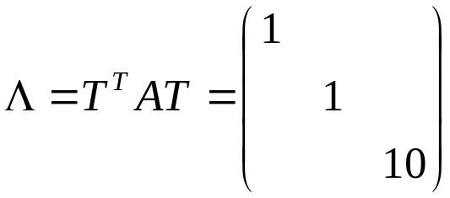
做正交变换 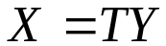
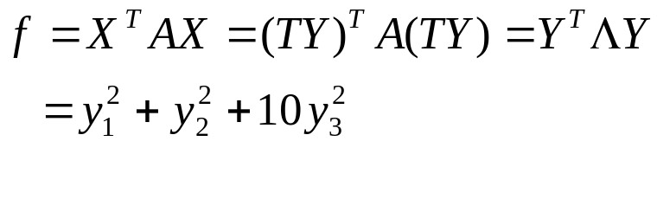
显然矩阵 与对角矩阵 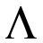 相似并且合同。
2．利用合同变换把二次型化成标准型
* 配方法把二次型化成标准型
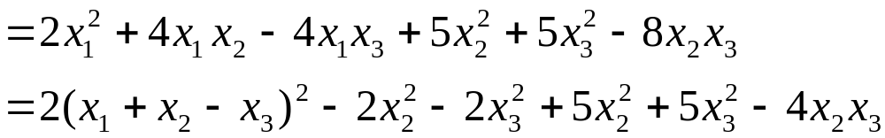
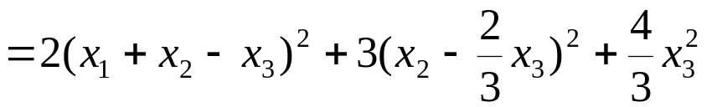
做变换 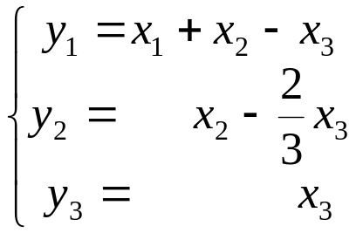 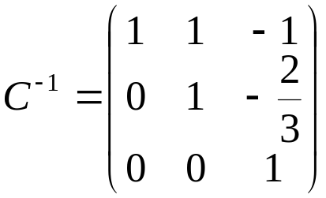
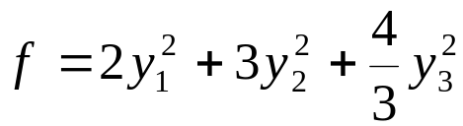
* 利用初等变换方法
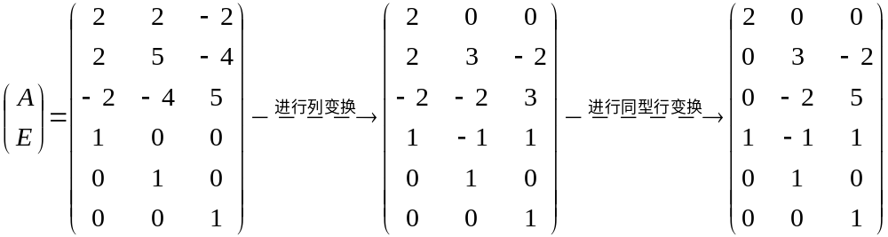
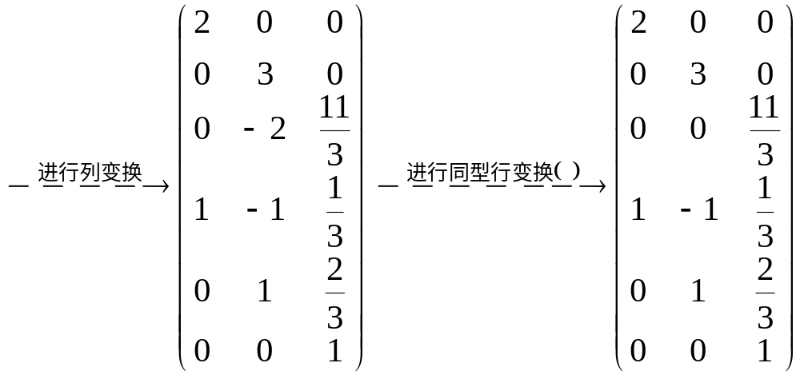

变换矩阵 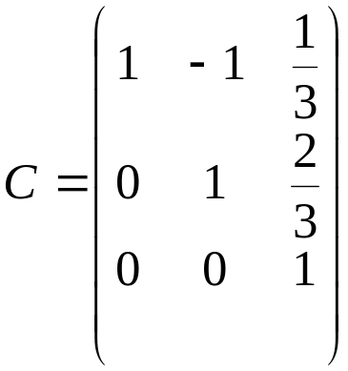 做变换
原二次型化成 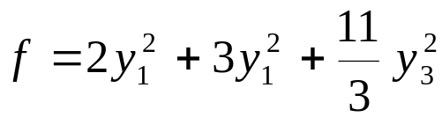
用三种不同变换方法，（但是都是可逆变换）所化标准型结果不同，但是平方项数相同，系数的符号相同。

第三节 惯性定理与正定二次型
一 惯性定理
定理4 一个二次型经过可逆线性变换后它的秩不变
可逆线性变换 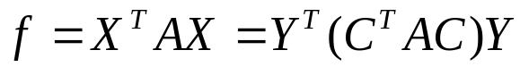
因为变换矩阵满秩，显然矩阵 的秩与矩阵 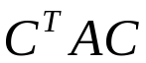 的 秩相等，对角形矩阵中对角线上不等于零的项个数相等。
定理5（惯性定理）对元二次型，不论进行那种可逆线性变换使二次型化成标准型，其中正平方项的个数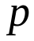，负平方项的个数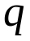都是唯一确定的。
再进行一次可逆线性变换 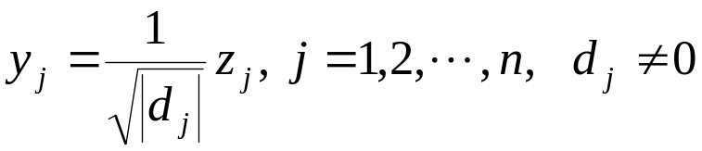
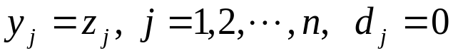
——规范型
——二次型的正惯性指标， ——二次型负惯性指标，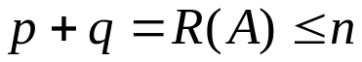
定理6 设矩阵是阶实对称矩阵，它的正、负惯性指标分别是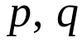，则矩阵与对角矩阵
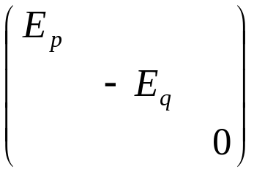合同，其中 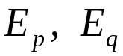分别是阶单位矩阵。
* 规范型唯一。
二 正定二次型
定义7 对元二次型，若存在任意非零向量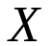使得：
（1） 恒有 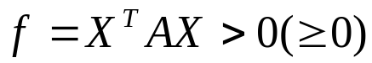 称二次型或矩阵是正定（半正定）
（2） 恒有 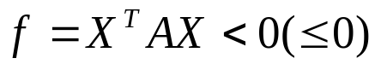 称二次型或矩阵是负定（半负定）
（3） 假设二次型的值有时正有时负，称或为不定型。
定理7 、8 设元二次型的秩是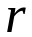，正、负惯性指标分别是 特征值 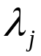
* 正定（半正定） 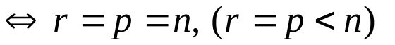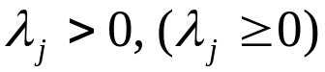；
* 负定（半负定） 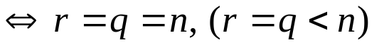；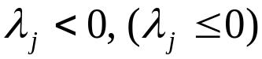；
* 不定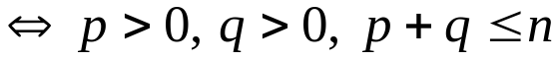 。
以上情形同样与的正（负）定，定义相同。
定义8 矩阵 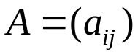的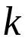阶顺序主子式：
由方阵前行、前列构成的行列式
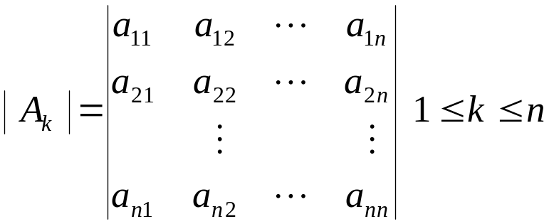
定理9 二次型或其矩阵正定的充分必要条件是，矩阵的顺序主子式全部大于零。
************* *************** *************
本章要点
* 将二次型通过可逆线性变换和正交线性变换化成标准形
* 计算二次型的正、负惯性指标，判断二次型的正定性。

*********** ********* **********
矩阵的关系，矩阵对角化：
- 相似关系 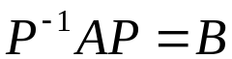，相似矩阵有相同的特征值，标准形相同；
- 合同关系 ，合同矩阵有相同的惯性指数，规范型相同；
- 相似、合同 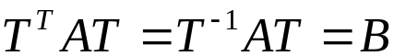，利用正交变换把矩阵化为对角形时，对角矩阵与原矩阵保持相似与合同；对角线上的元素是矩阵的特征值。（主轴定理）

